國立頭城高級家事商業職業學校
學生家長會111學年度第1次會員代表大會

會議記錄

會議時間：111年10月4日(星期二)下午18時30分
會議地點：行政大樓五樓會議室
國立頭城高級家事商業職業學校學生家長會
111學年度第1次會員代表大會

會議時間 | 111年10月4日(星期二)下午18時30分
會議地點 | 行政大樓五樓會議室
主席 | 李宥達會長 | 紀錄 | 洪文友總幹事
出列席人員 | 詳如簽到表

一、主席致詞：本學年度學生家長會會員代表總人數54人，家長代表出席人數13人，委託出席人數12人，已符合「高級中等學校家長會設置辦法」第19條第1項規定，會員代表大會應有會員代表總數四分之一以上出席，爰本代表大會會議開始。
二、校長致詞：略
三、業務報告：略
四、提案討論：
案由一：110學年度學生家長會會務報告及經費決算案，請審議。
說 明：
(一)依據高級中等學校家長會設置辦法第12條第1項第5款及第24條第3項規定，委員會應將決算案提交監察委員審核後，提下屆會員代表大會審議辦理。
(二)110學年度學生家長會會務報告，詳如附件一，第3頁。
(三)110學年度學生家長會經費決算表業經擬妥，詳如附件二，第4頁。
決 議：經與會出席家長代表全數無異議通過。

案由二：111學年度學生家長會會務計畫及經費預算案，請審議。
說 明：
(一)依據高級中等學校家長會設置辦法第12條第1項第4款之規定辦理。
(二)111學年度學生家長會會務計畫，詳如附件三，第5頁。
(三)111學年度學生家長會經費預算表，詳如附件四，第6-8頁。
決 議：經與會出席家長代表全數無異議通過。

案由三：推舉家長委員會委員
說 明：
(一)依據高級中等學校家長會設置辦法第12條第1項第6款及本校學生家長會組織章程第6條之規定辦理。
(二)依本校家長會組織章程之規定，本會委員的產生方式為推舉。
擬 辦：
依據高級中等學校家長會設置辦法第8條第1項之規定，學校有身心障礙學生者，家長委員總額內，應至少一人為身心障礙學生家長。
決 議：經與會出席家長代表全數無異議推舉家長委員，名單如後：洪珊、王富娟、屈建榮、姚筱晟、丁品宸、甘明憲、沈文昌、鄭惠文、張氏渥、曾淑玲、李財富、吳昱慶、蔡子婷、林鈺昌、沈文鳳、黃文泉、姜正、莊茹萍、李正傑、楊智偉、廖美然、陳永錚、林志偉、吳佳玲、梁成荃等25位。

案由四：推舉家長委員會常務委員
說 明：
(一)依據高級中等學校家長會設置辦法第9條、第12條第1項第6款及及本校家長會組織章程第7條第1項之規定辦理。
(二)依本校家長會組織章程之規定，本會常務委員的產生方式為推舉。(依高級中等學校家長會設置辦法規定常務委員5-9人，包括會長及副會長)。
決 議：經與會出席家長代表全數無異議推舉常務委員，名單如後：李財富、蔡子婷、林鈺昌、沈文鳳、黃文泉、姜正、廖美然、陳永錚等8位。

案由五：推舉家長會會長及副會長
說 明：
(一)依據高級中等學校家長會設置辦法第9條、第12條第1項第6款及及本校家長會組織章程第7條第2項之規定辦理。
(二)依本校家長會組織章程之規定，本會會長及副會長的產生方式為推舉。(依高級中等學校家長會設置辦法第9條第2項規定，副會長人數為1至5人。)
決 議：經與會出席家長代表全數無異議推舉會長及副會長，名單如下：
會 長：蔡子婷。副會長：李財富、黃文泉、姜正、廖美然、陳永錚等5位。

案由二：請選派會員代表參加學校法定應參與會議之人員，請討論。
說 明：
(一)依據高級中等學校家長會設置辦法第12條第1項第7款「選派代表參與法定應參與之會議」之規定辦理。
(二)家長會法定參與之學校會議計有：校務會議、教師評審委員會、性別平等教育委員會、輔導工作委員會、課程發展委員會、防制校園霸凌因應小組會議、學生獎懲委員會、學生申訴評議委員會、教師專業發展會議、向學生收取費用審查委員會、教育儲蓄戶管理小組委員會、交通管理委員會…等等（學生獎懲委員會、學生申訴評議委員會不可為同一人）。
(三)需選派代表參與學校法定應參與之會議如下：
項次 | 會議名稱 | 法令依據 | 代表人員 | 備註
1 | 校務會議 | 高級中等教育法第25條第2項 | 蔡子婷
2 | 教師評審委員會 | 高級中等以下學校教師評審委員會設置辦法第3條第1項第1款。 | 蔡子婷
3 | 學生獎懲委員會 | 高級中等學校學生獎懲委員會組織及運作辦法第3條 | 蔡子婷 | 需分別選派代表，不可為同一人
4 | 學生申訴評議委員會 | 高級中等學校學生申訴評議委員會組織及運作辦法第3條第2項 | 黃文泉 | 需分別選派代表，不可為同一人
5 | 特殊教育推行委員會 | 高級中等以下學校特殊教育推行委員會設置辦法第4條第1項  教育部主管之高級中等學校輔導身心障礙學生實施要點第4點第1款 | 姜 正
6 | 性別平等教育委員會 | 性別平等教育法第9條第1項 | 蔡子婷
7 | 代收代辦費審查委員會 | 高級中等學校向學生收取費用辦法第3條第2項(110年4月21日修正)(*代辦費收取會議，…家長及學生代表合計不得少於總人數二分之一) | 林鈺昌
8 | 教育儲蓄戶管理小組委員會 | 各級學校教育儲蓄戶管理小組組成及運作辦法第2條 | 陳永錚
9 | 學生輔導工作委員會 | 學生輔導法第8條第2項 | 黃文泉
10 | 防制校園霸凌因應小組 | 校園霸凌防制準則第10條第1項 | 蔡子婷
11 | 服裝儀容委員會 | 高級中等學校訂定學生服裝儀容規定之原則 | 沈文鳳
12 | 教師專業發展評鑑推動小組 | 教育部補助辦理教師專業發展評鑑實施要點  第5點第第3款第2目 | 蔡子婷
13 | 學校防災校園推動小組 | 教育部補助高級中等以下學校防災校園建置及實驗專案作業要點第9點第6款第3目 | 蔡子婷
14 | 課程發展委員會 | 十二年國民基本教育課程綱要總綱(110年2月修正)第7點實施要點第1項第1款第2目(*學校課程發展委員會之組成及運作方式由學校校務會議決定之) | 蔡子婷
15 | 學校午餐輔導會 | 學校衛生法第23-2條第2項  (*現任家長應占四分之一以上) | 林鈺昌
16 | 學校訂定「教師輔導與管教學生辦法」會議 | 學校訂定教師輔導與管教學生辦法注意事項第2點 | 蔡子婷
17 | 高關懷課程執行小組 | 學校訂定教師輔導與管教學生辦法注意事項第27點 | 廖美然
18 | 學校辦理促進民間參與公共建設工作小組 | 國立高級中等以下學校辦理促進民間參與公共建設案件作業注意事項第4點  (*有申請BOT之學校) | 廖美然
19 | 校外學習成就及教育訓練學分採計審查委員會 | 教育部主管職業學校學生校外學習成就或教育訓練審查及學分採計要點第5點第1款 | 蔡子婷
20 | 建教合作班應成立招生委員會 | 高級中等學校建教合作班招生作業要點第4點第2項  (*有申請建教合作班之學校) | 蔡子婷
21 | 校園事件處理會議 | 高級中等以下學校教師解聘不續聘停聘或資遣辦法第4條 | 沈文鳳
22 | 原住民族地區高級中等以下學校之課程發展委員會 | 依原住民族教育法施行細則第16條規定，學校應邀請家長代表參與原住民族地區高級中等以下學校之課程發展委員會 | 沈文鳳
23 | 學校自我評鑑會議 | 高級中等教育法第11條第1項(*學校自訂) | 蔡子婷
24 | 繁星計畫遴選委員會 | 科技校院繁星計畫(*學校自訂) | 蔡子婷
25 | 交通管理委員會 | 教育部「學校及社會交通安全教育執行作業要點」(*學校自訂) | 陳永錚
26 | 編班及轉班委員會 | 高級中等學校學生編班及轉班作業原則(102年5月17日臺教授國部字第1020036366號函) | 蔡子婷
擬 辦：
甲案：本屆家長會長等尚未選(推)舉產生，經會員代表大會決議授權家長委員會議執行會員代表大會決議事項，選派家長代表參加學校法定應參與會議之人員。
乙案：經與會代表選派參與學校法定應參與會議之名單如後：(用何種方式選派家長會代表，由代表大會決定之)
決 議：經與會出席家長代表全數無異議通，過將此提案授權委員會決議選派與會代表。

五、臨時動議及校務意見交流：略
六、主席結論：略
七、散會：19：40
附件一
國立頭城家商110學年度學生家長會會務報告
會務要項 | 日期 | 討論內容
家長代表大會 | 110年9月29日 | 討論會務報告計畫及決預算、委員推舉、常務委員暨會長及副會長推選
第1次家長委員會 | 110年9月29日 | 敦聘會務人員、學校法定會議家長代表推舉
第2次家長委員會 | 110年11月12日 | 經費執行情形
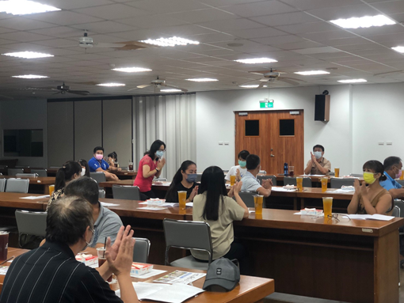 |  | 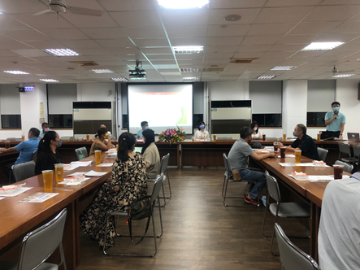
家長代表大會
時間：110年9月29日下午18時30分
地點：本校行政大樓三樓會議室
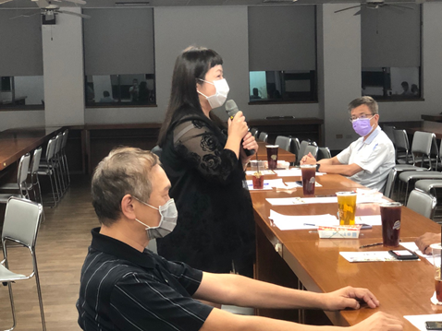 |  | 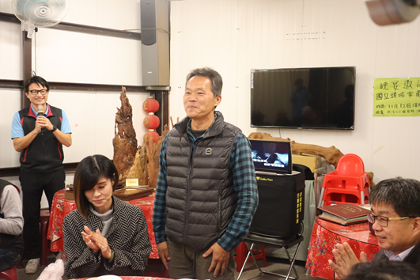
第1次家長委員會  時間：110年9月29日下午19時30分  地點：本校行政大樓三樓會議室 |  | 第2次家長委員會  時間：110年11月12日下午18時30分  地點：礁溪火山爆發雞餐廳

附件二

國立頭城家商學生家長會110學年度經費決算表 (自110/10/1~111/9/30)
科目 | 收入 | 支出 | 結餘
壹、收入 | 1,276,895
1.109學年度結餘 | 648,612
2.兩學期常年會費 | 167,000
3.會長、顧問及委員捐助款 | 285,000
4.節慶活動代金收入 | 148,000
5.學生繳回代繳費用 | 26,281
6.利息及其他收入 | 2,002
貳、支出 |  | 1,138,634
一、人事費支出 |  | 20,420
1.人事費及差旅費 |  | 16,420
2.保全勞務費 |  | 4,000
二、校內大型會議及活動費用 |  | 94,137
1.謝師餐費 |  | 23,962
2.校內活動或會議餐費 |  | 70,175
三、校務推展或對外活動補助 |  | 454,705
1.補助畢業成果展經費 |  | 20,000
2.補助重要校務推展活動經費 |  | 434,705
四、補助教學活動及獎助金 |  | 117,531
1.高三升學成績優異學生獎勵 |  | 45,000
2.技藝競賽成績優異師生獎勵 |  | 25,278
3.代墊清寒學生各類款項 |  | 20,431
4.校外運動競賽加菜及獎勵金 |  | 2,000
5.補助各處室活動獎勵金 |  | 24,822
6.補助學生證照達人獎勵金 |  | 0
五、補助各處室活動或設備經費 |  | 237,328
六、重大慶典經費及禮金(品) |  | 144,733
1.教職員及地方人士婚喪喜慶禮品禮金 |  | 29,040
2.節慶教職員紀念品(含歲末聯歡、退休) |  | 23,729
3.致贈縣內外各學校慶典活動獎品或代金 |  | 12,114
4.運動會相關經費 |  | 24,300
5.校慶相關經費 |  | 23,780
6.畢業典禮相關經費 |  | 31,770
七、家長會會務活動 |  | 59,380
八、文具郵電印刷及雜支 |  | 10,400
参、結餘 |  |  | 138,261
製表人： 財務委員： 監察委員： 會長：

附件三
國立頭城家商111學年度學生家長會會務計畫

- 依據本校學生家長會設置辦法辦理各項相關會務
- 召開111學年度學生家長會會員代表大會
工作內容：
- 家長會會務之決策。
- 協助校務推展，提供建議事項。
- 審議家長會組織章程。
- 審議會務計畫及經費收支預算。
- 審議會務報告及決算報表。
- 依組織章程規定，選任、解任及罷免委員會委員、會長、副會長及常務委員。
- 選派代表參與法定應參與之會議。
- 其他有關家長會事項。
- 組織並召開111學年度學生家長會委員會議
工作內容：
- 執行會員代表大會決議事項。
- 研擬會務計畫及會務報告。
- 編製經費收支預算及結算報表。
- 協助校務發展及提供學校推展教育政策改進建議事項。
- 協助處理重大偶發事件及有關學校、教師、學生、家長間之爭議事項。
- 協助辦理親職教育及親師活動。
- 依組織章程規定，選任、解任與罷免會長、副會長及常務委員。
- 選（推）家長會財務委員及監察委員各一人。
- 審議本會會務人員及顧問之聘任。
- 其他有關委員會會務事項。
- 召開臨時學生家長會委員會議
依委員會之要求及家長會長指示辦理。
- 依據會員代表大會及委員會執行會務及辦理校務推展各項活動。
附件四
國立頭城家商學生家長會111學年度經費預算表 (自111/10/1~112/9/30)
科目 | 收入 | 支出 | 結餘
壹、收入 | 1005,261
1.110學年度結餘 | 138,261
2.兩學期常年會費 | 180,000
3.會長、顧問及委員捐助款 | 450,000
4.節慶活動代金收入 | 200,000
5.學生繳回代繳費用 | 35,000
6.利息及其他收入 | 2,000
貳、支出 |  | 983,000
一、人事費支出 |  | 20,000
1.人事費及差旅費 |  | 16,000
2.保全勞務費 |  | 4,000
二、校內大型會議及活動費用 |  | 95,000
1.謝師餐費 |  | 25,000
2.校內活動或會議餐費 |  | 70,000
三、校務推展或對外活動補助 |  | 240,000
1.補助畢業成果展經費 |  | 20,000
2.補助重要校務推展活動經費 |  | 220,000
四、補助教學活動及獎助金 |  | 125,000
1.高三升學成績優異學生獎勵 |  | 45,000
2.技藝競賽成績優異師生獎勵 |  | 28,000
3.代墊清寒學生各類款項 |  | 20,000
4.校外運動競賽加菜及獎勵金 |  | 2,000
5.補助各處室活動或設備經費 |  | 25,000
6.補助學生證照達人獎勵金 |  | 5,000
五、補助各處室活動或設備經費 |  | 283,000
六、重大慶典經費及禮金(品) |  | 148,000
1.教職員及地方人士婚喪喜慶禮品禮金 |  | 30,000
2.節慶教職員紀念品(含歲末聯歡、退休) |  | 25,000
3.致贈縣內外各學校慶典活動獎品或代金 |  | 13,000
4.運動會相關經費 |  | 25,000
5.校慶相關經費 |  | 25,000
6.畢業典禮相關經費 |  | 30,000
七、家長會會務活動 |  | 60,000
八、文具郵電印刷及雜支 |  | 12,000
参、結餘 |  |  | 22,261
製表人： 財務委員： 會長：
附件四-1
國立頭城家商111學年度各處室申請活動經費補助概況

處室 | 經費需求內容 | 金額 | 備註
教務處
學務處 | 載送身體不適學生搭車或就醫之交通費 | 3,000
學務處 | 補助班級生活競賽總成績前5名導師獎勵金 | 8,000
學務處 | 補助田徑隊、羽球隊和籃球隊參加校外中小學運動會(錦標賽)加菜金 | 5,000
學務處 | 補助羽球隊優秀選手球拍穿線 | 1,0000
學務處 | 補助111學年度高一班際團體創意歌唱比賽和頭家好聲音歌唱比賽校外評審老師費用 | 6,400
學務處 | 補助畢業典禮布置費用 | 8,000
學務處 | 補助舞蹈性社團聘請專業教練鐘點費 | 10,400
學務處 | 補助管樂社聘請專業管樂教練鐘點費 | 10,400
學務處 | 補助傳統舞獅社聘請專業教練鐘點費 | 10,400
學務處 | 補助傳統舞獅社參與「中華龍獅盃」交通費 | 12,000
總務處 | 補助國中基測考場佈置額外協助工作人員及學生工作費 | 6,000
總務處 | 補助校園大型樹木修剪勞務及清運費 | 100,000 | 兩位工友退休，未補足
總務處 | 補助校園中元普渡及大型工程祭拜用品 | 10,000
總務處 | 補助新建教學大樓工班飲料茶水 | 2,000
實習處 | 家事類技藝競賽選手茶水費 | 6,000
實習處 | 商業類技藝競賽選手茶水費 | 6,000
實習處 | 畢業展燈光音響 | 10,000
實習處 | 畢業展舞台背板Truss架 | 10,000
實習處 | 畢業展演出人員便當 | 10,000
實習處 | 全國技能競賽選手茶水費 | 6,000
輔導室 | 補助親職教育座談會家長及工作人員點心餐盒費 | 6,400
圖書館 | 補助校刊編輯等各項雜支費用 | 1,2000
圖書館 | 同學心得寫作及小論文比賽獎勵金 | 6,000
進修部 | 補助歲末聯歡活動-進修部 | 9,000
人事室
 | 總 計 | 283,000

